FORMATO INFORME LEGALIZACION DESPLAZAMIENTO - CONTRATISTA

CIUDAD Y FECHA Santiago de Cali, de 2022
PRESENTADO A: Paulo Cesar Ramirez Quintero, subdirector (e)
ORDEN DE VIAJE No: 16522 | FECHA DE INICIO: |  |  | FECHA DE FINALIZACION:
ORDEN DE VIAJE No: 16522 | 06/06/2022 |  |  | 11/06/2022
LUGAR A DONDE REALIZÓ EL DESPLAZAMIENTO | REGIONAL / CENTRO DE FORMACION |  |  | OTRA: (ciudad)
LUGAR A DONDE REALIZÓ EL DESPLAZAMIENTO | Valle del Cauca |  |  | Cartago
OBJETIVO DEL DESPLAZAMIENTO: Participar en los juegos zonales aprendices, en calidad de entrenador del equipo de futbol femenino de la regional Valle.

ACTIVIDADES DESARROLLADAS:
Día 1: 06/06/2022
Desplazamientos ruta de ida: Cali
Medio de transporte: Terrestre.
Actividades a ejecutar: Transporte terrestre desde la ciudad de Cali a Cartago. Inauguración e inicio de competencia de los zonales de aprendices SENA
Hora: 7:00 am
Hora: 18:00 pm
Día 2: 07/06/2022
Actividades a ejecutar: Desarrollo de competencias en el marco de los zonales de aprendices SENA
Hora: 7:00 am
Hora: 7:00 am
Hora: 18:00 pm
Día 3: 08/06/2022
Actividades a ejecutar: Desarrollo de competencias en el marco de los zonales de aprendices SENA
Hora: 7:00 am
Hora: 18:00 pm

Día 4: 09/06/2022
Actividades a ejecutar: Desarrollo de competencias en el marco de los zonales de aprendices SENA
Hora: 7:00 am
Hora: 18:00 pm
Día 5: 10/06/2022
Actividades a ejecutar: Desarrollo de competencias en el marco de los zonales de aprendices SENA.
Acto de clausura de los juegos zonales de aprendices SENA.
Hora: 7:00 am
Hora: 18:00 pm
Día 6: 11/06/2022
Actividades a ejecutar: Despacho de diferentes regionales y retorno a ciudad de origen
Hora: 10 am
Desplazamientos ruta de regreso: Cartago - Cali
RESULTADOS: Participación del equipo de futbol femenino de la regional Valle.
EVIDENCIAS O SOPORTES: Registro fotográfico.
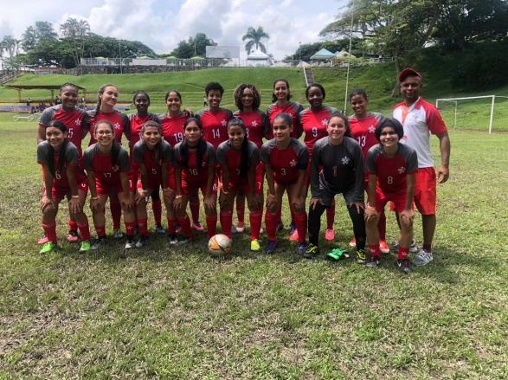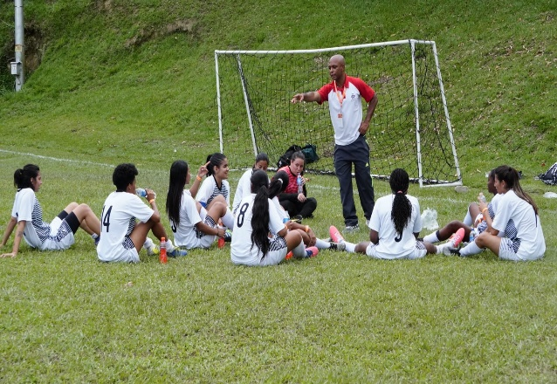
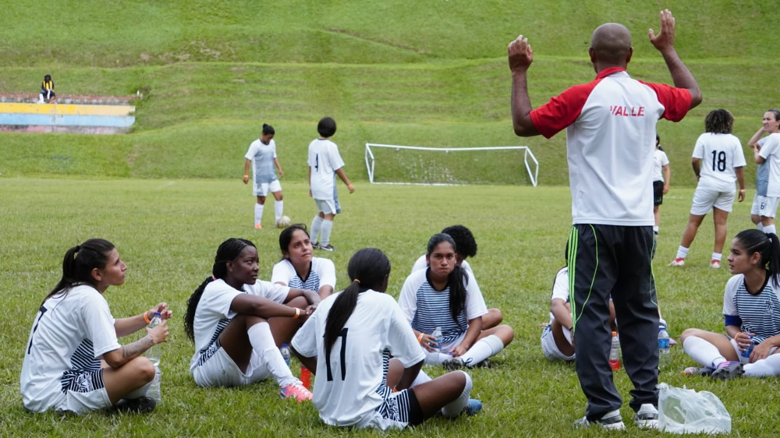
COMPROMISOS
ACTIVIDAD |  | RESPONSABLE |  |  | FECHA
. Zonal Deportivo |  | Juan Carlos Martinez |  |  | 6 al 11 de junio 2022
CONCLUSIÓNES: Se logra la participación de los aprendices en el zonal deportivo, logrando el segundo lugar.

DATOS DEL CONTRATISTA
NOMBRE Y APELLIDO |  |  |  | FIRMA
Juan Carlos Martinez |  |  |  | 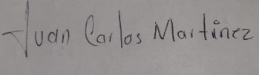
VISTO BUENO SUPERVISOR
CARGO DEL SUPERVISOR |  |  | NOMBRE Y APELLIDO SUPERVISOR | FIRMA
Profesional G2 |  |  | Elizabeth Gonzalez

